【OpenLLM Talk】番外02：OpenRLHF框架、OpenLLM Talk和一些想法

先不谈太远的未来，只谈谈OpenLLMAI已经做了什么、接下来一段时间内想做什么和我个人的一些想法和私货。

# P0级的事项

## 1.OpenRLHF的第一个正式版本及正式文档

<https://github.com/OpenLLMAI/OpenRLHF>

本项目一开始的目标是实现一个**复现llama2的基于Ray的工业级分布式对齐框架**，其实目前实现的功能已经超出了llama2的内容，应该在目前的开源框架里面处于一个非常领先的位置。当然了，离真正的工业级框架可能还有不小的距离。

我们目前正在进行第一个正式版本的扫尾和测试工作（可能不会特别快，因为年底大家都很忙），这里先不多说，仅做预热。敬请期待我们的正式版本，也欢迎大家参与贡献，**框架要开源才有生命力**，尤其欢迎性能方面的测试或者算力方面的支持。

如有意愿贡献或者赞助，可以在git上直接进行或者联系我和各个模块的负责人：

* RL：[初七](https://www.zhihu.com/people/chu-qi-6-41)
* Ray：[Joel](https://github.com/wuxibin89)
* NLP：羡鱼 （可以通过知乎、git [Xianyu](https://github.com/catqaq)或者OpenLLMAI official email [xianyuai@openllmai.top](mailto:xianyuai@openllmai.top)联系我）

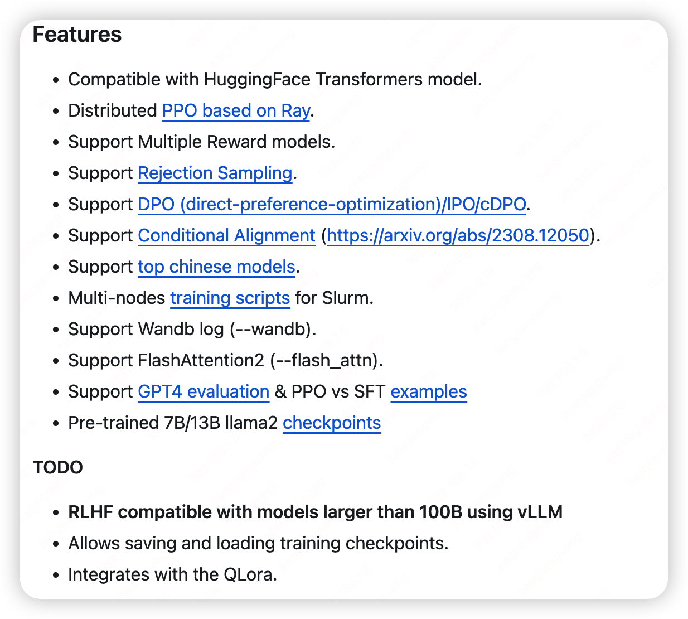



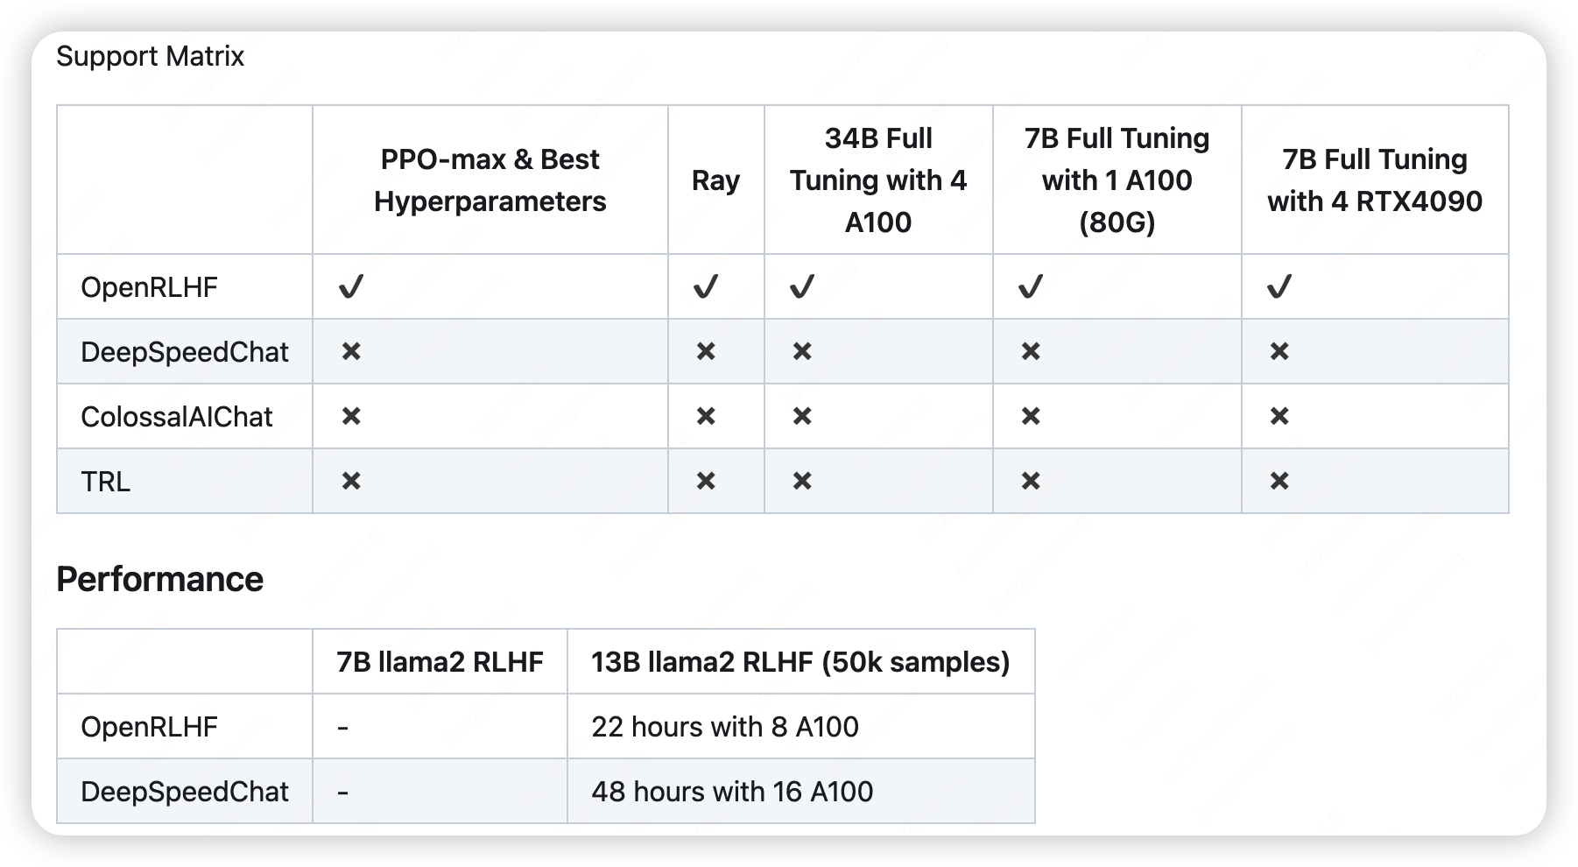

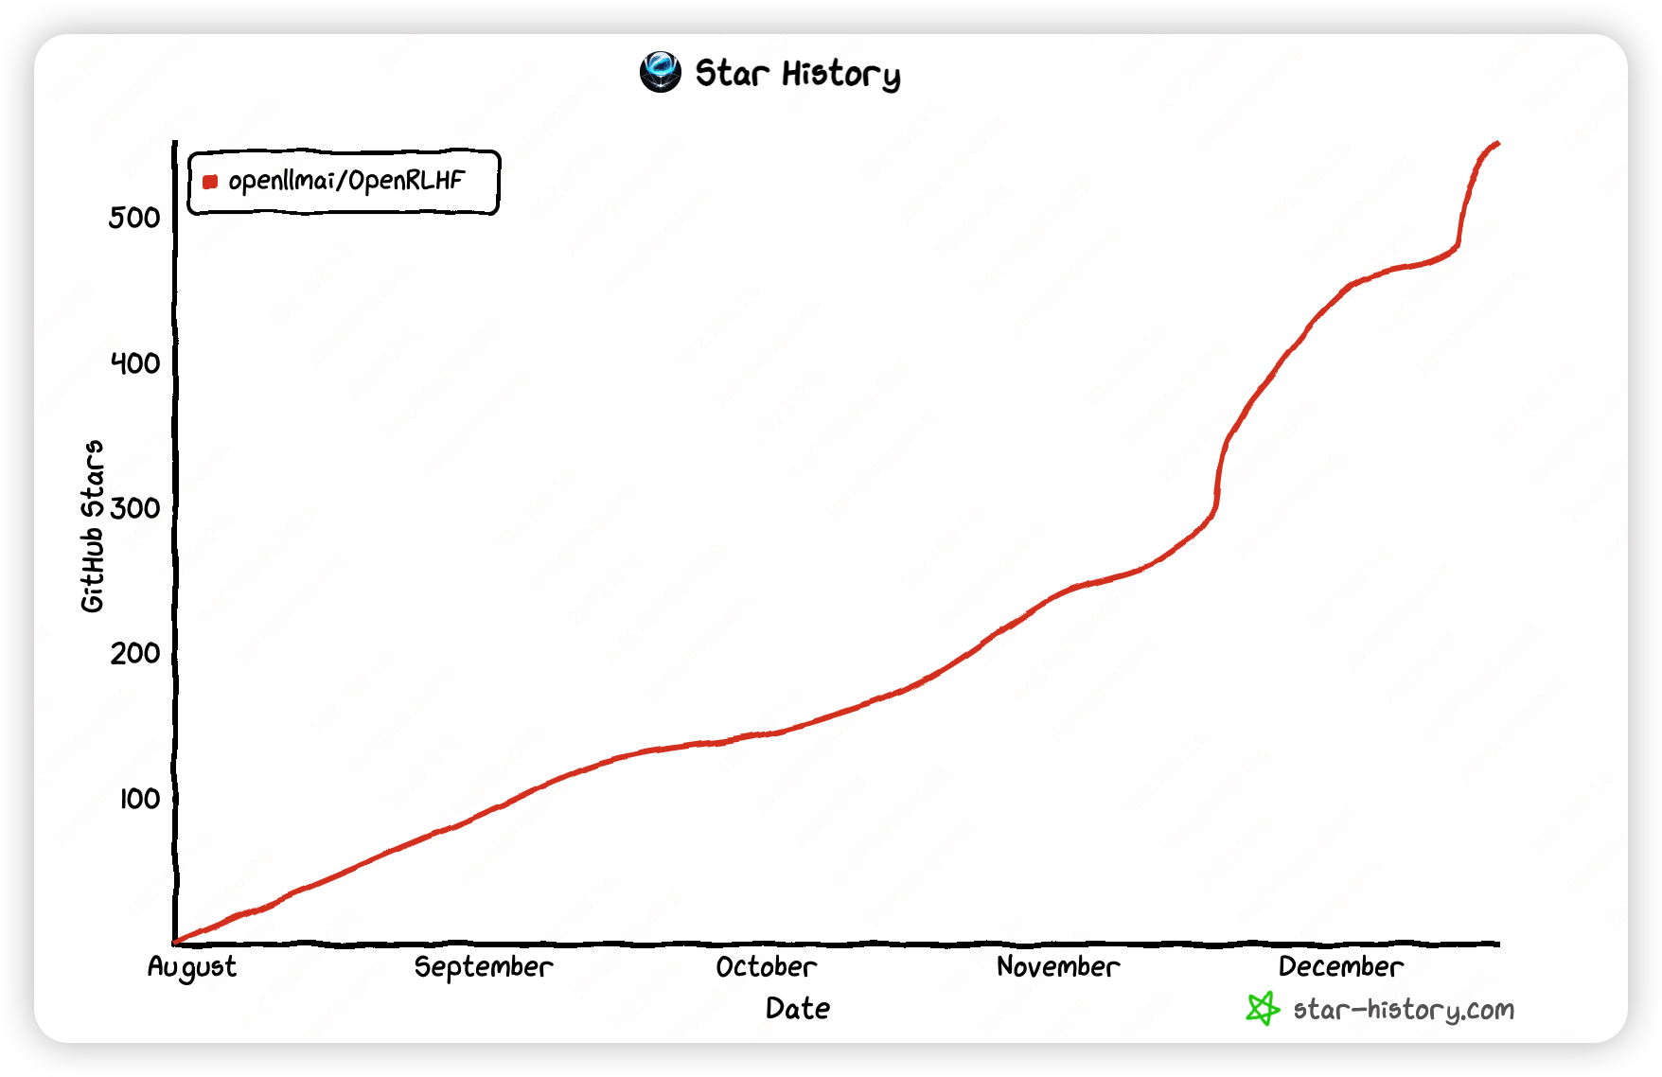

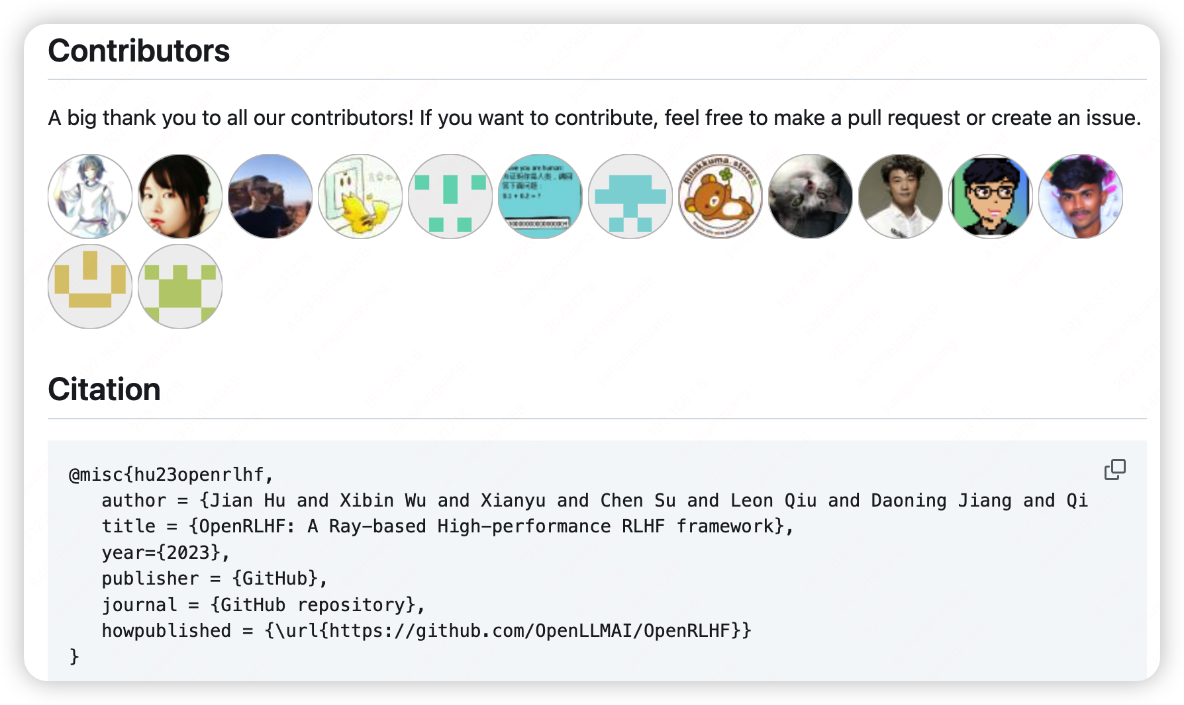

正式的文档会有中英文版，大概还需要等一等。目前有一些我们组织成员的写的文档或者其他同学的自来水了，可以先看看，希望大家多多支持。

一些预热/旧/自来水 文档：

OpenRLHF 单卡7B RLHF 全量微调 -- 新增基于 Ray 的 13B/34B RLHF 全量微调 -- RTX 4090 7B 微调 - 蜗牛在花园跑酷的文章 - 知乎

<https://zhuanlan.zhihu.com/p/650758507>

OpenRLHF——新时代的RLHF框架 - 王小惟 Weixun的文章 - 知乎

<https://zhuanlan.zhihu.com/p/672036545>

OpenRLHF框架详解 - OpenDeployment的文章 - 知乎

<https://zhuanlan.zhihu.com/p/662933454>

## 2.重启OpenLLM Talk，并作为OpenLLMWiki的一部分

<https://github.com/catqaq/OpenLLMWiki>

OpenLLM Talk由于个人工作太忙的原因而暂停了两个月了，近期有不少朋友在问，或许未来一段时间内会重启吧，但同样的，不会太快。

目前将原来的OpenLLMDoc项目升级为了OpenLLMWiki，后续talk及OpenLLMAI的其他文档、资源都会统一放到里面，也欢迎大家积极参与贡献。

另外，大家不要光顾着催我们，也要多多贡献呀哈哈，这个事情其实非常耗费精力，单靠我和另外几位贡献者很难长久维持（大概取决于我们的工作或者科研状态。

最后，我比较忙，关于加群或者进度之类的我一般只能在晚上统一处理，你可以催，但是请礼貌一点，如果没有及时回，我只能说比较抱歉。不要反复催，可以联系其他的管理员同学或者隔天晚上再催，我不想啰嗦这些的，架不住有些人真的有点儿奇葩。我们是在做开源，不是欠了你的钱！

# P1级的事项

## 1.在OpenLLMAI的项目中正式再启动1-2个高优的项目

想做的事情蛮多的，其实有些项目我们内部之前聊过几次了，但是实在太忙了，慢慢来吧。

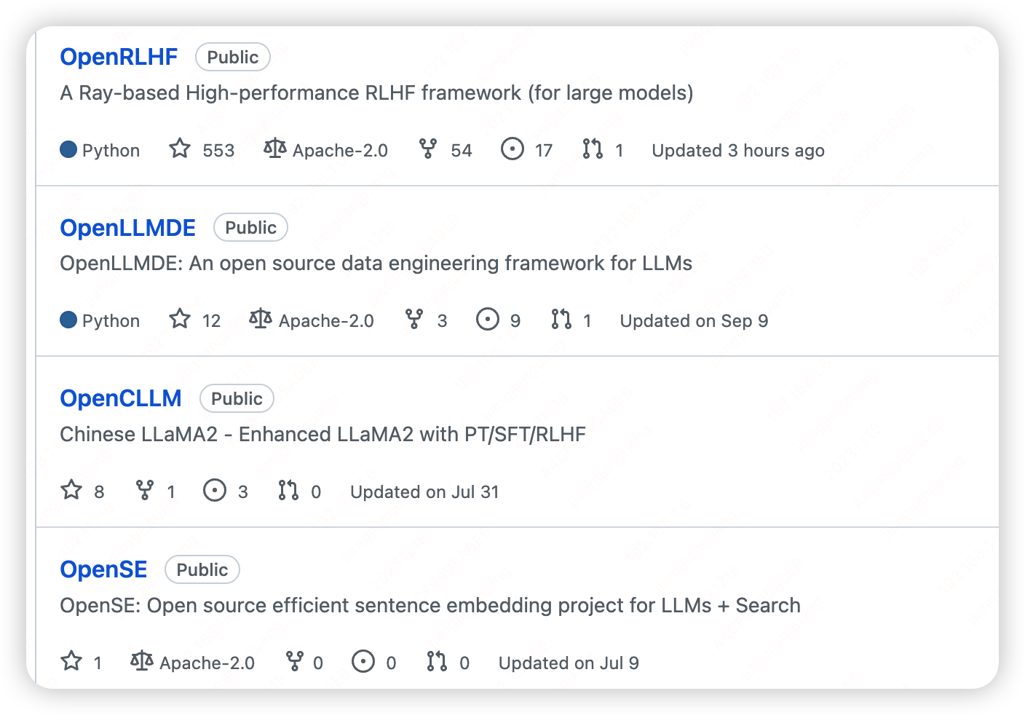

## 关于技术分享及讨论

后续也会统一放到OpenLLMWiki

个人部分，会比较随缘，而且只谈开源的技术，不会涉及任何工作方面的经验：

1. LLM评测综述：草稿及正式版
2. LLM幻觉综述：草稿及正式版
3. MOE综述：简单高效，也许是正确的路，草稿及正式版

专家分享，同样的，比较随缘：

其他主题，可能会邀请相关同学来进行讨论和分享，至于具体的topic或者人选，大家可以提名或者报名。

# 一些想法和私货

1. 我们做开源的虽然很多时候是在用爱发电，但还是希望获得大家的支持的，借用B站的话讲，还请大家一键三连！

我们可以白嫖党和伸手党，但请礼貌一点。

1. 关于贡献文档，不要有顾虑（老实说，老问我这种问题，我也没法儿回答），请大胆的走出第一步，技术分享这事儿可能比你想的要更有意义
2. 关于吊打G4的小模型：

作为打工人，我表示理解；作为NLPer，我表示无奈，不仅国内很多小模型在过拟合榜单，就连Google的gemini都在文档和视频中搞小动作了，就怎么说呢，混口饭吃还是很难的。

但是，请不要吹的太离谱，骗哥么儿可以，不要连自己都信了。

个人尊重各路榜单，也希望大家可以有自己的判断

1. 关于MOE：

G4-MOE的传言，含金量正在上升，至少我个人是比较相信的，所以才有了前面提到的MOE综述。这不是个新东西，其实从旧NLP时代第一次接触到这玩意儿就感觉是个简单且高效的想法，混合专家，听着真的很合理好吧，什么叫专业的人干专业的事儿，这就叫专业！

广义上来讲，dense model其实可以看做一种soft routing的MOE model，但实际上没必要每次都需要所有神经元的参与，路由的粒度也没必要到每个神经元，到一群神经元就行。虽然我们可能事先无法明确定义每一群神经元具体在干什么，但是训练过程中他们自己会学到的，

关于MOE，先不多说，以后有空再讲。

算了，有空再说，不知不觉又很晚了。